**Formatação de Texto:**

**Negrito** <Strong>

*Itálico* <EM>

Marcar texto <MARK>

Mudar cor do marca texto   
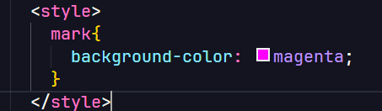

Letras pequenas <Small>

~~Desconsiderar~~ <del>

Sublinhado <ins>

Sobrescrito = X20+3 <sup>

Subscrito = H2O <sub>

Código-fonte <code>

Escreve da mesma maneira que está abaixo <pre>

‘’Situação’’ <q>

Abreviação <abbr>